exercices niveau GB les verbes
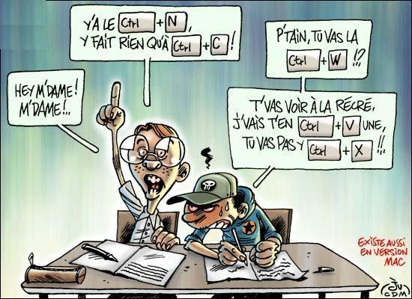
- han tror (på) dig
- är det kul?
- var det kul i helgen?
- det var suveränt
- jag har ett litet problem
- hon tror att jag inte ser hennes fusk (tricherie)
- flygplanet skall åka
- han ska åka till Kanarieöarna på lovet
- 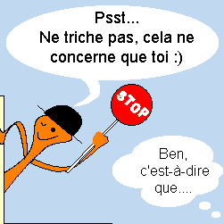jag åkte till Grekland i somras
- det är ett vackert land
- det är mycket kallt
- det var mycket varmt
- har det varit dåligt väder här?
- vem har tagit min penna?
- jag tar aldrig dina pennor
- han förstår inte
- jag har inte förstått
- du kommer att förstå snart
- hon vill inte förstå
- 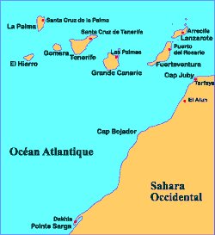hon kan men hon vill inte
- trodde på min historia?
- ja, jag trodde på dig
- det har tagit tid (det tog tid)
- kommer du i kväll?
- vi kommer att göra en jättefest hemma
- vi gjorde en jättefest igår
- igår köpte jag en ny cykel
- filmen är slut
- vi slutade tidigt idag
- när slutar vi?
- vi ska snart sälja bilen
- den gula bilen eller den rosa bilen?
- om jag visste
- tyckte du om filmen?
- ja, jag tyckte mycket om filmen
- ja, jag tyckte mycket om den
- jag tycker om amerikanska filmer
- du kommer att tycka om den här filmen
- har du druckit all saft?
- jag är törstig
- jag var törstig
- 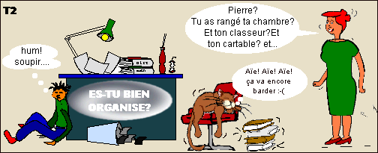han var inte hungrig
- någon har tagit min bok
- jag har inte sett din bok
- jag har inte sett den
- vad tror du?
- vad tycker du?
- vad gör de?

